**衛福服務隊之心得 : 衛教組 - 林昀靚**

1. **參加此次服務隊心得**

在大二參加服務隊的這半年內，我學習到很多參加營隊出隊前準備相關課程，最開始加入衛教組的初衷是希望能接觸到帶營隊以及當隊輔的技巧。大二剛開學因為系上有舉辦宿營的原因，在關主及隊輔這兩項工作進行選擇，因為當隊輔需要接觸一群完全不認識的新同學對我來說有點困難所以放棄。後來在宿營期間觀察同班同學的發現或許有機會可以去試一試，剛好系上衛教組在招募組員，不同於校外營隊需要準備許多東西及周圍都是熟悉的人事物，而且工作服務對象國小幼童我也很喜歡跟小孩子相處，所以抱持著學習的心態加入了衛教組。

在衛教組學習中我學會如何設計教案，因為以前高中社團是需要面對大量人群，我認為最困難的不是在大家面前說話或是表現自我，而是你要如何以聲音或是肢體語言的方式宣達你想到傳達給孩子們的理念是什麼。作為成年人的我們總會理所當然地認為小孩應該會理解我們心中要表達的觀念，可是我們時常會忘記曾經的我們，因為身心的認知尚未抵達成熟階段，可能也在某些事物上遇到超出理解範圍的狀況，因此，適當的教學方法將是我們必須學會的課題。再來，我覺得對我來說最有挑戰的一件事就是團隊合作進行教學課程，這是拋去平時相處重新培養默契的一個環節，如何兩人默契完成課程所需的教學是雙方都必須探討的一個部分。在這個部份我也和同組的教案夥伴私下討論很多次，在自我省思後也發覺因為以往高中在課業分組跟社團都是習慣擔任組長，因此我不太擅長跟人討論和合作，與他人合作相較其他部分較為劣勢。

最初，我所選擇的加入的組別是健康體位，其中與健康體位最為相關的部分我聯想到的是均衡飲食，因此設計課程的部分為了吸引國小學生的注意力，擔心因過多的理論會讓會令課程感到枯燥乏味，我將課程中所提到的冰箱的收納實體化並以實際操作的教導他們如何保存食物。在其中我感到很有成就感且自豪的部分是大家對於冰箱的印象非常深刻，在最終的填寫實體表單後很多學生有提到這方面的回饋，也令我感到努力有相當的回報。

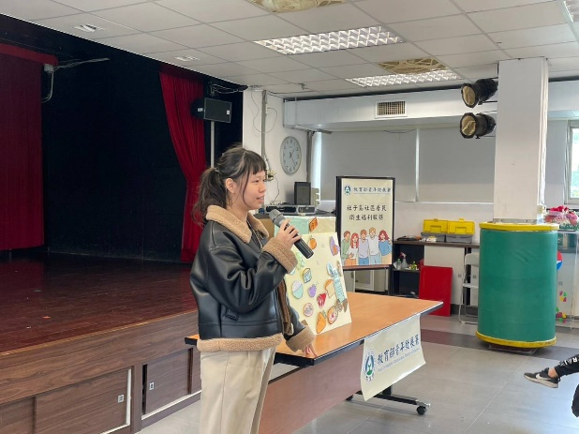 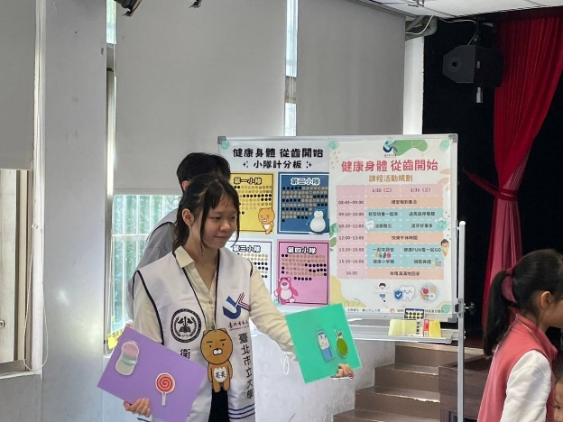

蔬果知識課程教學 課程遊戲協助

1. **未來工作建議**

* 一起來蔬營

在教學環節超出我預期得順利且學生在現場的課堂表現和課後的反饋讓我非常有成就感。美中不足的地方是在互動環節中，穿插一個遊戲作為前面教學的課堂小驗收，當初設計這個活動的初衷是為了讓小孩在長達兩個小時的課程中有小型的放鬆時間。但在教學的當下發現若整組孩子都上台互動耗時太長，有些活潑的小組已經開始有小組員坐不住到處跑或不耐煩，而文靜的小組則是開始反映自己想睡覺，總之這段時間現場的場面非常的混亂。

在大隊長出來控管現場的秩序後，我們也臨時改變遊戲規則將全員改成一組選擇五位小朋友，但臨時變更也造成已經完成任務的小朋友感到規則不公平，即便依舊有拿到不錯的成績感到有所不滿。對於這次的小插曲我的建議是有了這次帶營隊的經驗以後時間的調配部分要設計得更加精確。這也是可以反應給下一屆要參加服務隊的學弟妹，希望能幫到他們更加順利的進行。

拋開教學我有觀察到一些狀況，不知道是否因脫離國小階段具有一段時間，亦或是我並沒有在課外接觸線上學伴或去補習班打工的經驗，甚至我推斷可能是每個孩子理解力差異的個體因素。富安國小的孩子在一二年級的教育程度上明顯具有一些不同，許多一年級的孩子在寫學習單的時候需要一個字一個字的引導他們理解，特別是注音符號對他們來說是必須要素，而課程內容像是我們的蔬果部分二年級的孩子已經有學過了，但一年級的孩子明顯剛剛接觸，因此在教學上要抓知識點的程度跨度會相當不穩。然後，有一個跟系上服務隊同伴私下討論到的部分，若未來有學習單相關的填寫，如果有注音符號會對小朋友更友善，因為我們觀察到不只有一年級的，甚至中年級的有些也有需要注音符號的輔助。因為有些孩子會因為緊張或是過多文字導致無法讓她們耐心看完學習單要表達的事物，因此有熟悉的注音符號對一些小朋友來說會有安全感。

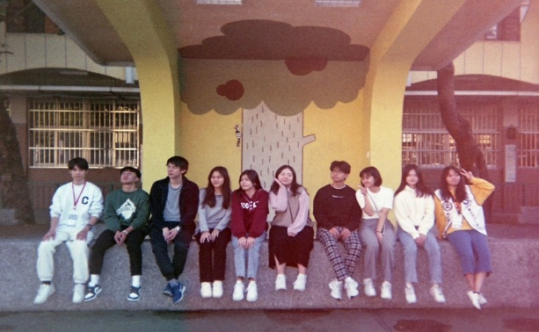 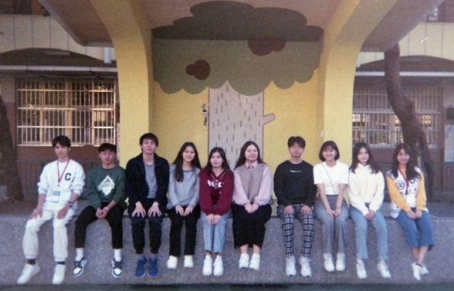

衛教組大合照(1) 衛教組大合照(2)